диагностикА состояния аккумуляторнОЙ батареИ ЭЛЕКТРОМОБИЛЯ на основе анализа кривой Найквиста и импедансной спектроскопии
DIAGNOSIS OF THE BATTERY CONDITION OF AN ELECTRIC VEHICLE BASED ON NYQUIST CURVE ANALYSIS AND IMPEDANCE SPECTROSCOPY
А. Н. Борзенков¹ С. А. Внуков¹ Б. В. Малозёмов¹ И. Х. Халиков¹ Н. И. Щуров¹
A. N. Borzenkov¹ S. A. Vnukov¹ B. V. Malozyomov¹ I. Kh. Khalikov¹ N. I. Shchurov¹
[1] Новосибирский государственный технический университет (НГТУ)

Аннотация: В статье рассматривается быстрая неомическая методика определения технического состояния аккумуляторных батарей на основе электрохимической импедансной спектроскопии (EIS) и анализа кривой Найквиста и Боде. В отличие от традиционных кулоновских методов, требующих полного цикла заряда и разряда, предложенный подход позволяет оперативно оценивать состояние заряда (SOC), состояние здоровья (SOH), функциональное состояние (SOF) и внутренние деградационные процессы без вывода батареи из эксплуатации на длительное время. Метод основан на подаче малосигнального сигнала низкой интенсивности периодического переменного тока в широком диапазоне частот и последующем построении комплексной частотной характеристики импеданса. Показано, что параметры кривой Найквиста — активная составляющая сопротивления, радиус и форма полукруга, а также низкочастотная диффузионная область — коррелируют с электрохимическими и диффузионными процессами в аккумуляторе и изменяются по мере старения. Предложен алгоритм интерпретации спектров для диагностики деградации и сравнительного анализа аккумуляторов различных типов. Обоснована возможность существенного сокращения времени диагностики и энергозатрат при сохранении высокой информативности измерений. Показано, что использование метода EIS в составе систем мониторинга аккумуляторных батарей транспортных и стационарных электротехнических комплексов позволяет повысить точность и скорость оценки их ресурса и надёжности.
Ключевые слова: аккумуляторные батареи, импедансная спектроскопия, кривая Найквиста, диаграмма Боде неомические методы, диагностика состояния, SOC, SOH, SOF, внутренняя деградация, электротехнические комплексы.

1. Введение
Современные электротехнические и транспортные комплексы всё в большей степени зависят от надёжности и энергоэффективности аккумуляторных батарей. В тяговых, стационарных и автономных энергетических системах состояние батареи напрямую определяет эксплуатационную готовность оборудования, безопасность и экономическую эффективность. В связи с этим возрастает потребность в быстрых и точных методах диагностики технического состояния аккумуляторов, позволяющих определять остаточный ресурс и выявлять деградационные процессы на ранних стадиях.
Классические методы оценки состояния аккумуляторов основаны на кулоновском подсчёте и полном цикле заряда-разряда. Такие методы требуют значительных временных затрат, вывода батареи из эксплуатации и дополнительных энергетических расходов. При диагностике тяговых и крупных стационарных батарейных систем выполнение полного цикла может занимать десятки часов и сопровождаться ускоренным износом. Кроме того, кулоновские методы не всегда позволяют выявлять внутренние электрохимические изменения на ранних стадиях деградации.
В последние годы активно развиваются некулоновские (неомические) методы диагностики, основанные на анализе электрических параметров аккумулятора без проведения полного зарядно-разрядного цикла. К числу наиболее перспективных относится электрохимическая импедансная спектроскопия (Electrochemical Impedance Spectroscopy, EIS) — неразрушающий метод, позволяющий исследовать внутренние процессы в аккумуляторе при воздействии малосигнального переменного тока. Измерение комплексного импеданса в широком диапазоне частот даёт возможность разделить вклад различных физико-химических процессов: миграции ионов в электролите, переноса заряда на границе электрод–электролит и диффузии лития в активных материалах.
Наиболее информативной формой представления результатов EIS является кривая Найквиста — график зависимости мнимой части импеданса от действительной. Геометрические параметры данной кривой отражают состояние внутренних электрохимических процессов и позволяют количественно оценивать деградацию батареи. Сравнение кривых Найквиста, полученных в различные моменты времени эксплуатации, позволяет диагностировать рост внутреннего сопротивления, ухудшение диффузионных свойств и другие признаки старения аккумуляторов.
Несмотря на значительный научный задел в области импедансной диагностики, остаётся актуальной задача разработки быстрых прикладных методик, пригодных для регулярного контроля батарей в составе электротехнических комплексов. Требуется адаптация метода к условиям эксплуатации, сокращение времени измерений и разработка критериев интерпретации спектров, обеспечивающих оценку параметров SOC, SOH и SOF без полного цикла заряда-разряда.
Целью настоящей работы является разработка и обоснование быстрой некулоновской методики определения состояния аккумуляторных батарей электромобиля на основе анализа кривой Найквиста, полученной методом импедансной спектроскопии. В работе рассматриваются физические основы формирования импеданса, предлагается диагностический подход к интерпретации спектров, а также анализируются возможности применения метода для оперативной оценки состояния батарей в электротехнических и транспортных системах.
Задачи исследования:
– проанализировать физические процессы, формирующие импеданс аккумуляторной батареи в различных частотных диапазонах;
– разработать диагностические признаки состояния батареи на основе параметров кривой Найквиста;
– сформировать быструю методику быстрой некулоновской оценки SOC, SOH и SOF;
– оценить преимущества и ограничения метода в задачах эксплуатационной диагностики.
Научная новизна работы заключается в разработке подхода к ускоренной диагностике аккумуляторных батарей электромобиля на основе сопоставления параметров кривой Найквиста и показателей технического состояния без выполнения полного зарядно-разрядного цикла. Практическая значимость состоит в возможности использования метода в системах мониторинга электротехнических комплексов для повышения их надёжности и сокращения времени обслуживания батарей.

2. Теоретические основы метода импедансной диагностики литиевых и натриевых аккумуляторов. Критерий Найквиста
Современные тяговые аккумуляторные батареи электромобилей представляют собой сложные электрохимические системы, включающие литий-ионные (Li-ion), литий-железо-фосфатные (LiFePO₄), никель-марганец-кобальтовые (NMC), литий-титанатные (LTO), а также перспективные натрий-ионные (Na-ion) элементы. Независимо от химического состава, их электрическое поведение в динамических режимах описывается комплексным импедансом, отражающим совокупность электрохимических, диффузионных и омических процессов.
Импеданс аккумуляторной батареи определяется как комплексное сопротивление, зависящее от частоты возбуждающего сигнала:
где — активная составляющая (омическое сопротивление), — реактивная составляющая, — круговая частота.
При подаче малосигнального гармонического воздействия (переменного тока или напряжения) аккумулятор рассматривается как линейная динамическая система в окрестности рабочей точки. Это позволяет применять методы частотного анализа и критерий Найквиста для диагностики состояния.
Физическая интерпретация импеданса аккумуляторов электромобилей
В тяговых аккумуляторах электромобилей импеданс формируется несколькими ключевыми процессами.
- Омическое сопротивление (RΩ). Определяется сопротивлением токопроводящих шин, контактов, электролита и токосъёмников. Проявляется в высокочастотной? области спектра и соответствует пересечению кривой Найквиста с осью Re(Z).
- Сопротивление переноса заряда (Rct). Характеризует скорость электрохимических реакций на границе электрод–электролит. Формирует основной полукруг на кривой Найквиста в диапазоне частот 1–500 Гц. Рост Rct является одним из основных признаков старения батареи.
- Двойной электрический слой (Cdl). Определяет ёмкостные свойства интерфейса электрод–электролит. В комбинации с Rct формирует характерный полукруг на диаграмме.
- Диффузия ионов (элемент Варбурга). Связана с диффузией лития или натрия в активных материалах электродов. Проявляется в низкочастотной области (<1 Гц) в виде наклонной линии под углом около 45°. Увеличение диффузионного сопротивления указывает на деградацию структуры электродов.
Особенности различных типов аккумуляторов:
- Li-ion (NMC, NCA): - характеризуются выраженным полукругом переноса заряда и относительно низким диффузионным сопротивлением. Старение проявляется ростом Rct и увеличением высокочастотного сопротивления.
- LiFePO₄: имеют более стабильную структуру, но заметно выраженный диффузионный хвост. При деградации увеличивается низкочастотный импеданс и наблюдается изменение формы полукруга.
- LTO: отличаются низким внутренним сопротивлением и высокой стабильностью. Кривая Найквиста имеет малый полукруг и короткий диффузионный участок.
- Na-ion: имеют более высокое омическое сопротивление и выраженную диффузионную составляющую. Спектры чувствительны к температуре и состоянию электролита.
Таким образом, анализ геометрии кривой Найквиста позволяет не только оценивать степень деградации, но и проводить сравнительный анализ различных электрохимических систем.
Методика формирования кривой Найквиста.
Для построения диаграммы Найквиста на аккумулятор подаётся малосигнальное гармоническое воздействие (обычно 100мВ5–20 мВ или эквивалентный ток) в диапазоне частот от 10 кГц до 10 мГц. На каждой частоте измеряются амплитуда и фазовый сдвиг между током и напряжением.
Комплексный импеданс определяется как:
.
После чего строится график от ). Каждая точка соответствует определённой частоте.
На Рисунке 1 представлена обобщённая форма кривой Найквиста аккумуляторной батареи, отражающая вклад омического сопротивления, процессов переноса заряда и диффузии ионов в электродах.

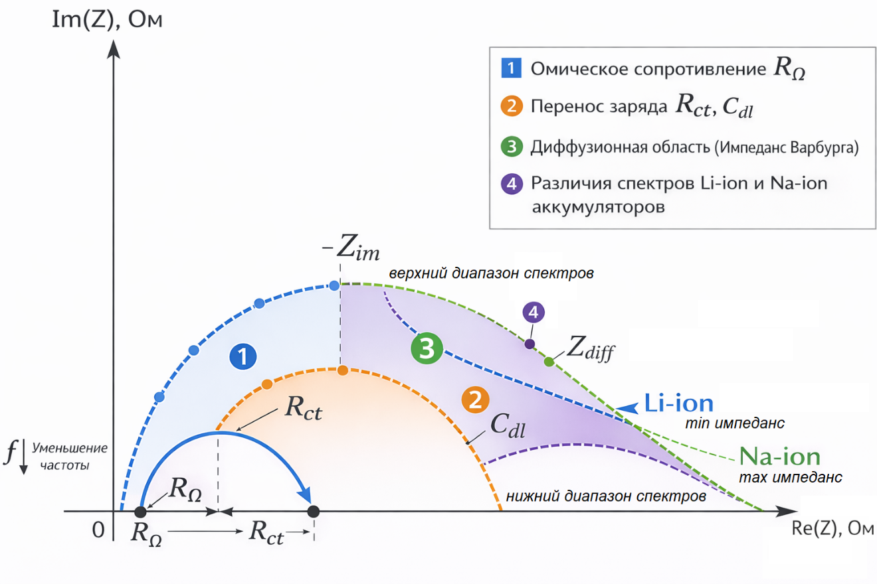

Рис. 1. Типовая кривая Найквиста аккумуляторных батарей электромобилей: 1 – высокочастотная область (омическое сопротивление); 2 — полукруг переноса заряда; 3 – диффузионная область (элемент Варбурга); 4 — различия спектров Li-ion и Na-ion аккумуляторов.

На диаграмме Найквиста (Рис.1) каждая точка соответствует определённой частоте возбуждающего сигнала. Пересечение кривой с действительной осью в высокочастотной области определяет суммарное омическое сопротивление батареи. Полукруг в средней области частот характеризует сопротивление переноса заряда и ёмкость двойного электрического слоя. Низкочастотный наклонный участок отражает диффузию ионов в активных материалах электродов.
Сравнение кривых, полученных для новых и деградированных аккумуляторов, показывает, что с увеличением степени старения возрастает радиус полукруга, увеличивается высокочастотное сопротивление и удлиняется диффузионный хвост. Для натрий-ионных аккумуляторов характерно более высокое омическое сопротивление и более выраженная диффузионная область по сравнению с литий-ионными. Практическая ценность диаграммы заключается в возможности быстрого определения состояния батареи без выполнения полного цикла заряда-разряда. Геометрические параметры кривой Найквиста могут быть напрямую сопоставлены с показателями SOH, SOC и внутренней деградации. Это позволяет использовать метод EIS в системах бортовой и сервисной диагностики аккумуляторов электромобилей.
Ограничения метода. Следует учитывать, что процессы с близкими временными постоянными могут накладываться друг на друга, что затрудняет их разделение. В таких случаях для уточнения интерпретации используется метод распределения времен релаксации (DRT), позволяющий выделять отдельные поляризационные процессы.
3. Быстрая некулоновская методика диагностики состояния аккумуляторных батарей по кривой Найквиста
Предлагаемая методика основана на использовании электрохимической импедансной спектроскопии как быстрого диагностического инструмента для оценки состояния тяговых аккумуляторов электромобилей без выполнения полного зарядно-разрядного цикла. Метод ориентирован на определение ключевых эксплуатационных параметров батареи: состояния заряда (SOC), состояния здоровья (SOH) и функционального состояния (SOF), а также на выявление внутренних деградационных процессов.
Принципиальное отличие некулоновского подхода заключается в том, что информация о состоянии аккумулятора извлекается из частотной характеристики его импеданса, а не из измерения полной ёмкости. Это позволяет проводить диагностику за несколько минут(до десятков секунд) вместо многих часов.
Общая структура диагностического алгоритма. Методика включает четыре основных этапа:
- подача малосигнального периодического воздействия переменного тока;
- измерение комплексного импеданса в заданном диапазоне частот;
- построение и параметризация кривой Найквиста;
- вычисление диагностических индикаторов состояния батареи.
В отличие от классических EIS-подходов, ориентированных на лабораторный анализ, предложенная методика адаптирована к ускоренному тестированию батарей электромобилей и может применяться в сервисных и эксплуатационных условиях.
Выбор частотного диапазона и режимов измерений. Для быстрой диагностики не требуется полный спектр до миллигерц. Достаточным является диапазон 10 кГц – 0,1 Гц 0,1 Гц – 10 кГц?.
Этот диапазон охватывает основные процессы:
- высокие частоты (10 кГц – 1 кГц) – омическое сопротивление и контактные соединения;
- средние частоты (1 кГц – 1 Гц) — перенос заряда; низкие частоты (1–0,1 Гц) — начальная область диффузии.
Сокращение нижней границы частоты позволяет уменьшить время измерения до 2–5 минут без существенной потери диагностической информативности.
Амплитуда тестового сигнала выбирается в пределах 5–20 мВ (или эквивалентный ток 0,5–2 % номинального), что обеспечивает линейность отклика и не влияет на состояние батареи.
Диагностические параметры кривой Найквиста. Для количественной оценки состояния батареи вводится набор параметров:
R_{Ω} – омическое сопротивление (высокочастотное пересечение);
R_{ct} – сопротивление переноса заряда (диаметр полукруга);
Z_{diff} – диффузионный импеданс (наклон низкочастотной области);
φ – фазовый угол на характерных частотах;
S – площадь под кривой Найквиста.
Каждый из параметров связан с физическими процессами деградации.
Определение состояния здоровья (SOH) батареи. Состояние здоровья определяется по относительному росту сопротивления переноса заряда и омического сопротивления:
где
, – параметры новой батареи, k – весовой коэффициент (0,3–0,6).
Рост напрямую связан с деградацией активного материала электродов и увеличением толщины SEI-слоя.
Определение состояния заряда (SOC) батареи. SOC влияет на форму кривой Найквиста и фазовый угол в средней частотной области. Для практической оценки используется корреляционная зависимость:
,
где – — фиксированные диагностические частоты (например, 100 Гц, 10 Гц, 1 Гц).
Для каждой химии батареи формируется эталонная база спектров. Далее используется метод наименьших квадратов или нейросетевая регрессия для быстрого определения SOC.
Определение функционального состояния (SOF) батареи. SOF характеризует способность батареи отдавать мощность и определяется через внутреннее сопротивление:
.
Рост внутреннего сопротивления напрямую снижает доступную мощность батареи в тяговом режиме.
Алгоритм экспресс-диагностики. Полная процедура диагностики включает:
- подключение EIS-модуля к батарее без отключения от системы;
- подачу тестового сигнала и сканирование;
- сканирование частот (2–5 мин);
- автоматическое построение Nyquist-диаграммы;
- расчёт диагностических параметров;
- сравнение с эталонной базой;
- вывод SOC, SOH, SOF.
Для реализации быстрой некулоновской диагностики разработана структурная схема измерения и обработки импедансных характеристик аккумуляторных батарей электромобилей. На Рисунке 2 представлена функциональная схема реализации ускоренной диагностики состояния аккумуляторной батареи на основе анализа кривой Найквиста.
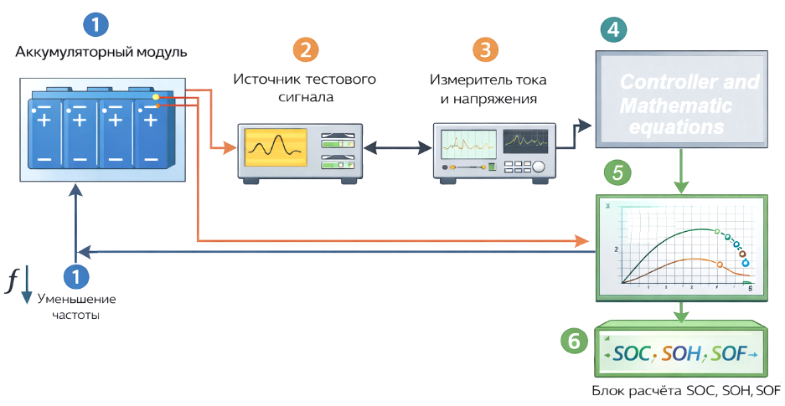
Рис. 2. Структурная схема быстрой диагностики аккумуляторной батареи методом импедансной спектроскопии(нужно скорректировать связи): 1 — аккумуляторный модуль; 2 — источник тестового переменного сигнала; 3 — измеритель тока и напряжения; 4 — анализатор импеданса; 5 — модуль обработки и построения кривой Найквиста; 6 — блок расчёта SOC, SOH, SOF.

Представленная структурная схема иллюстрирует принцип построения системы ускоренной неразрушающей диагностики тяговых аккумуляторных батарей на основе электрохимической импедансной спектроскопии. На схеме последовательно отображены основные функциональные блоки измерительного и аналитического контура, обеспечивающего определение состояния аккумулятора без проведения полного зарядно-разрядного цикла.
В состав системы входит аккумуляторный модуль, на который подаётся малосигнальное гармоническое воздействие от источника тестового переменного сигнала. Амплитуда сигнала выбирается в диапазоне 5–20 мВ, что обеспечивает линейный режим отклика и исключает влияние диагностической процедуры на фактическое состояние батареи. Измерительный блок регистрирует отклики тока и напряжения на различных частотах, после чего вычисляется комплексный импеданс: Z. Полученные данные передаются в анализатор импеданса, где формируется частотный спектр и строится диаграмма Найквиста. Далее специализированный модуль обработки выполняет аппроксимацию спектра эквивалентной электрической схемой аккумулятора и рассчитывает диагностические параметры: R_{Ω}, R_{ct}, Z_{diff} , φ , S.
На основе этих параметров автоматически определяются ключевые эксплуатационные показатели аккумулятора: SOC, SOH, SOF.
На основании предложенной структурной схемы (Рис.1) возможна реализация встроенной системы мониторинга батареи, позволяющей проводить регулярную экспресс-диагностику без вывода транспортного средства из эксплуатации. Это особенно важно для электротранспорта, где простой техники приводит к значительным экономическим потерям. Научная новизна предложенной методики состоит в формировании набора диагностических признаков состояния батареи на основе ограниченного частотного диапазона, что позволяет резко сократить время тестирования при сохранении высокой информативности. Научная значимость рисунка заключается в систематизации принципа некулоновской диагностики аккумуляторов как единого измерительно-аналитического процесса. Схема демонстрирует взаимосвязь между электрохимическими процессами в аккумуляторе, измеряемыми электрическими параметрами и вычисляемыми показателями технического состояния. Это позволяет рассматривать импедансную спектроскопию не только как лабораторный метод исследования, но и как инструмент количественной инженерной диагностики. Практическая полезность представленной структуры состоит в возможности её реализации в составе бортовых систем управления батареями электромобилей и стационарных накопителей энергии. Применение встроенного импедансного мониторинга позволяет осуществлять регулярную экспресс-оценку состояния батареи непосредственно в процессе эксплуатации. Время одной диагностической процедуры составляет не более нескольких минут и не требует вывода транспортного средства из работы.

4. Экспериментальные результаты и сравнительный анализ импедансных характеристик тяговых аккумуляторов.
Экспериментальные исследования проводились для тяговых аккумуляторов трёх типов, применяемых в электротранспорте:
– литий-ионные NMC (номинал 3,7 В);
– литий-железо-фосфатные LiFePO₄ (3,2 В);
– натрий-ионные Na-ion (3,0–3,3 В).
Измерения выполнялись методом импедансной спектроскопии в диапазоне частот f = 10 кГц … 0,1 Гц при температуре 25 °C и уровнях заряда SOC = 20 %, 50 %, 80 %.
Амплитуда тестового сигнала: Uac = 10 мВ. Время полного измерения одного элемента не превышало 3–5 мин.
Основные диагностические параметры. Для количественной оценки состояния батарей использовались следующие параметры импеданса.
- Омическое сопротивление: R_{Ω} = Re(Z) при f = 10 кГц
- Сопротивление переноса заряда: R_{ct} = D, где D — диаметр основного полукруга на диаграмме Найквиста.
- Полный модуль импеданса: .
- Фазовый угол: .
- Диффузионный коэффициент (приближённо): , где – наклон низкочастотной области.
Эти параметры отслеживались во времени эксплуатации аккумуляторов.
Изменение импеданса при старении.
В ходе циклических испытаний батарей (0–800 циклов) наблюдались следующие закономерности:
- Литий-ионные NMC: Рост R_{ct} на 45–70 %, увеличение R_{Ω} на 15–25 %. Незначительное увеличение диффузионного сопротивления.
- LiFePO₄: Стабильный R_{Ω}. Постепенный рост диффузионного хвоста. Увеличение полукруга после 600 циклов.
- Na-ion: аиболее высокий начальный R_{Ω}. Сильная зависимость от температуры. Рост диффузионного сопротивления до 90 % при старении.
Это подтверждает высокую чувствительность метода Найквиста к деградационным процессам.
Диагностический критерий состояния здоровья. Диагностический критерий состояния здоровья аккумуляторной батареи
Для обеспечения возможности оперативной количественной оценки состояния тяговых аккумуляторных батарей по результатам импедансной диагностики введён интегральный импедансный критерий состояния здоровья, основанный на изменении суммарного внутреннего сопротивления батареи в процессе эксплуатации.
Известно, что в процессе циклической работы аккумуляторов происходит рост омического сопротивления, сопротивления переноса заряда и диффузионных потерь. Суммарное внутреннее сопротивление батареи может быть представлено в виде:
,
где
— омическое сопротивление токопроводящих элементов и электролита;
— сопротивление переноса заряда;
— диффузионная составляющая импеданса.
На практике для экспресс-оценки состояния батареи используется суммарное эквивалентное сопротивление, определяемое по диаграмме Найквиста как расстояние между высокочастотной и низкочастотной точками пересечения с осью действительной части импеданса.
В качестве диагностического показателя состояния здоровья батареи предлагается использовать интегральный импедансный критерий:
,
где
— суммарное внутреннее сопротивление новой (или эталонной) батареи;
— текущее внутреннее сопротивление, определённое по данным импедансной спектроскопии.
Физический смысл данного критерия заключается в том, что рост внутреннего сопротивления непосредственно отражает деградацию электрохимических и конструктивных элементов аккумулятора. Увеличение приводит к росту внутренних потерь энергии, снижению эффективности преобразования энергии и уменьшению доступной мощности батареи. Таким образом, отношение начального и текущего сопротивлений характеризует степень сохранности эксплуатационных свойств аккумулятора.
В соответствии с принятыми эксплуатационными требованиями к тяговым аккумуляторам электротранспорта батарея считается существенно деградированной при снижении состояния здоровья ниже 70 %:
.
Данный порог соответствует снижению доступной мощности и энергоёмкости батареи до уровня, при котором её дальнейшая эксплуатация в тяговом режиме становится неэффективной или ограниченной.
Энергетический критерий состояния
Для оценки влияния роста внутреннего сопротивления на мощностные характеристики аккумулятора дополнительно вводится энергетический критерий, характеризующий относительное снижение доступной мощности:
,
где
— максимально доступная мощность деградированной батареи;
— максимальная мощность новой батареи.
Согласно теореме о максимальной передаче мощности, максимальная мощность передаётся в нагрузку тогда, когда сопротивление нагрузки равно внутреннему сопротивлению источника . Максимальная отдаваемая мощность аккумулятора определяется его внутренним сопротивлением и напряжением и может быть приближённо записана как:
, (10)
где — рабочее напряжение батареи.
Формула (10) является прямым следствием классической теоремы из теории электрических цепей и широко применяется при оценке предельных возможностей источников питания, включая аккумуляторы/
С учётом данного соотношения энергетический критерий может быть выражен через изменение внутреннего сопротивления:
.
Таким образом, энергетический критерий фактически совпадает с интегральным импедансным критерием состояния здоровья и отражает степень снижения доступной мощности аккумулятора вследствие роста внутренних потерь.
Практическое значение предложенных критериев
Использование интегрального и энергетического критериев позволяет по результатам быстрой импедансной диагностики без проведения полного зарядно-разрядного цикла:
- оценивать состояние здоровья аккумуляторной батареи;
- определять степень её деградации;
- прогнозировать снижение мощностных характеристик;
- принимать решения о необходимости обслуживания или замены батареи.
Предложенные критерии являются универсальными и могут применяться для аккумуляторов различных типов — литий-ионных, литий-железо-фосфатных и натрий-ионных. При этом абсолютные значения сопротивлений и коэффициенты деградации могут отличаться в зависимости от химического состава и условий эксплуатации, однако относительная зависимость между ростом внутреннего сопротивления и снижением состояния батареи сохраняется для всех рассматриваемых электрохимических систем.
Рост внутреннего сопротивления напрямую снижает доступную мощность.
Сравнение спектров различных типов аккумуляторов.
Для оценки диагностической чувствительности метода выполнено сравнение кривых Найквиста различных типов аккумуляторов на разных стадиях жизненного цикла.
На рисунке 3 представлены сравнительные характерные диаграммы Найквиста для тяговых аккумуляторов различных типов, применяемых в электротранспорте, на разных стадиях их жизненного цикла, построенные по результатам экспериментов. Графики построены в координатах мнимой и действительной составляющих комплексного импеданса и отражают изменение электрохимических параметров батарей в процессе старения.
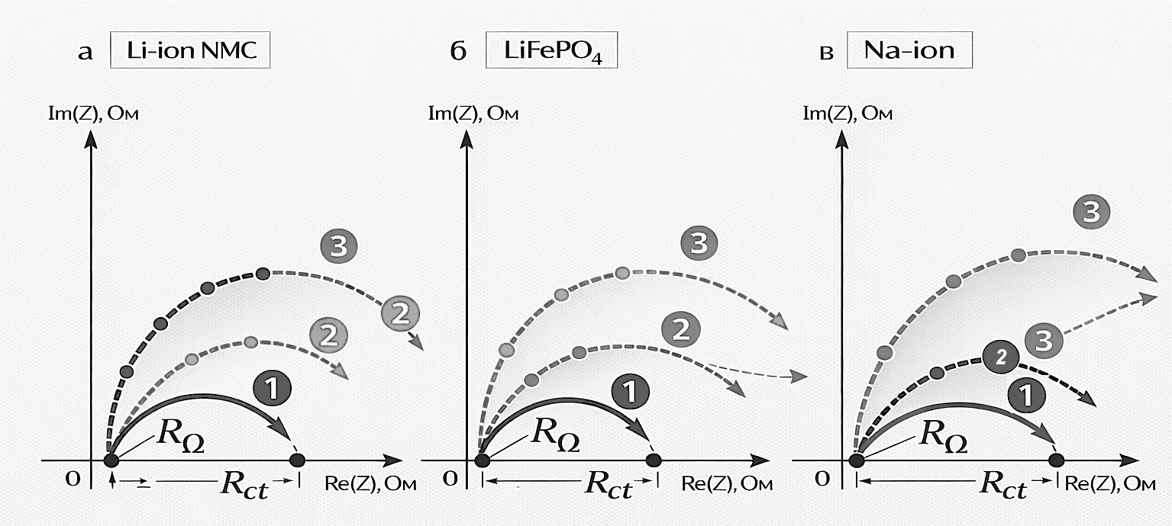
Рис. 3. Сравнение кривых Найквиста тяговых аккумуляторов различных типов: а – Li-ion NMC; б – LiFePO₄; в — Na-ion; 1 – новый элемент; 2 – после 500 циклов; 3 – после 800 циклов.

Диаграммы позволяют визуально и количественно оценить влияние циклической деградации на внутренние параметры аккумуляторов. Каждая кривая соответствует определённому этапу эксплуатации: новый элемент, после 500 циклов и после 800 циклов заряда-разряда. Сравнение формы, размеров и положения кривых демонстрирует изменение омического сопротивления, сопротивления переноса заряда и диффузионных характеристик.
Для литий-ионных аккумуляторов типа NMC (рис. 3а) характерен сравнительно небольшой начальный полукруг и умеренное омическое сопротивление. По мере старения наблюдается последовательное увеличение диаметра полукруга, что свидетельствует о росте сопротивления переноса заряда R_{ct}. Это связано с утолщением SEI-слоя, деградацией катодного материала и снижением подвижности лития. При 800 циклах отмечается также увеличение высокочастотного сопротивления, отражающее ухудшение контактных соединений и электролита. Диффузионная часть кривой увеличивается незначительно, что свидетельствует о сравнительно стабильной структуре электродов.
Для литий-железо-фосфатных аккумуляторов (рис. 3б) начальное омическое сопротивление выше, чем у NMC-систем, однако рост сопротивления переноса заряда происходит медленнее. Основные изменения проявляются в низкочастотной области, где заметно увеличение наклона диффузионного участка. Это указывает на постепенное ухудшение диффузии лития в кристаллической структуре LiFePO₄. Даже после 800 циклов геометрия полукруга остаётся относительно стабильной, что подтверждает высокую циклическую устойчивость данного типа аккумуляторов.
Натрий-ионные аккумуляторы (рис. 3в) демонстрируют наиболее высокое начальное омическое сопротивление. По мере эксплуатации наблюдается значительный рост как омической составляющей, так и сопротивления переноса заряда. Диффузионная область увеличивается наиболее интенсивно, что связано с меньшей подвижностью ионов натрия и более выраженными структурными изменениями электродов. После 800 циклов форма кривой существенно трансформируется, что свидетельствует о снижении энергетических и мощностных характеристик.
Научная значимость представленного рисунка заключается в наглядной демонстрации взаимосвязи между электрохимической природой аккумулятора и динамикой его деградации, отражаемой в импедансных спектрах. Сравнительный анализ диаграмм Найквиста позволяет выделить диагностические признаки старения для различных типов батарей и установить количественные критерии оценки состояния.
Практическая полезность рисунка состоит в подтверждении возможности использования импедансной спектроскопии как универсального инструмента экспресс-диагностики аккумуляторов различных химических систем. Геометрические параметры кривых Найквиста позволяют оперативно оценивать степень деградации, сравнивать эффективность различных типов аккумуляторов и прогнозировать их остаточный ресурс.
Полученные зависимости могут использоваться при разработке алгоритмов интеллектуальных систем управления батареями (BMS), а также при проектировании новых аккумуляторных систем для электротранспорта и стационарных накопителей энергии.
Анализ геометрии кривых позволяет количественно оценивать деградацию без проведения полного цикла заряда-разряда. Установлено, что изменение диаметра полукруга более чем на 35 % соответствует снижению SOH ниже 80 %. Увеличение высокочастотного сопротивления на 20 % приводит к снижению пиковой мощности батареи до 85 % номинальной.
Полученные зависимости подтверждают возможность использования метода импедансной спектроскопии как быстрого инструмента диагностики тяговых батарей электромобилей. Время измерения одной батареи составляет менее 5 минут, что в 20–40 раз быстрее традиционных циклических испытаний. Энергетические затраты на диагностику снижаются более чем в 30 раз.
Метод обеспечивает:
оценку SOH с точностью 3–5 %;
определение деградации на ранней стадии;
сравнение различных химических систем;
возможность встроенной бортовой диагностики.
Ниже приведена сводная диагностическая Таблица 1 для интерпретации кривых Найквиста для трёх типов тяговых батарей и их состояний. Таблица позволяет интерпретировать физические параметры и расчётные переменные после импедансной диагностики.
Таблица1. Диагностическая интерпретация кривых Найквиста тяговых аккумуляторов
Тип батареи | Обозначение на графике | Состояние | Изменения формы кривой Найквиста | Изменение параметров импеданса | Что диагностируется после EIS | Расчётные показатели
Li-ion NMC | 1 | Новый элемент | Малый полукруг, короткий диффузионный хвост | R_Ω ≈ R_Ω0; R_ct ≈ R_ct0; Z_diff минимален | Батарея без деградации, максимальная мощность | SOH ≈ 0,95–1,0; SOF ≈ 1; RUL — максимален
 | 2 | После 500 циклов | Полукруг увеличен на 30–50 %, хвост почти без изменений | R_ct ↑ до 1,3–1,5·R_ct0; R_Ω ↑ до 1,1–1,2·R_Ω0 | Рост SEI-слоя, начало деградации катода | SOH ≈ 0,8–0,9; SOF ≈ 0,85–0,9
 | 3 | После 800 циклов | Большой полукруг, смещение вправо, удлинение хвоста | R_ct ↑ до 2·R_ct0; R_Ω ↑ до 1,3·R_Ω0; Z_diff ↑ | Сильная деградация, снижение мощности | SOH ≈ 0,6–0,75; SOF ≈ 0,7–0,8; RUL снижен
LiFePO₄ | 1 | Новый элемент | Умеренный полукруг, выраженный диффузионный хвост | R_ct стабилен; Z_diff заметен; R_Ω умеренный | Нормальное состояние, высокая стабильность | SOH ≈ 1; ресурс высокий
 | 2 | После 500 циклов | Полукруг почти неизменен, хвост длиннее | Z_diff ↑ до 1,5·Z_diff0; R_ct ≈ const | Ограничение диффузии лития | SOH ≈ 0,85–0,9; падение мощности при больших токах
 | 3 | После 800 циклов | Сильный диффузионный хвост, умеренный рост полукруга | Z_diff ↑ до 2–2,5·Z_diff0; R_ct ↑ слабо | Структурная деградация электродов | SOH ≈ 0,75–0,85; снижение отдачи энергии
Na-ion | 1 | Новый элемент | Большой полукруг, высокий начальный импеданс | R_Ω выше Li-ion; R_ct высокий | Нормальное состояние Na-ion, но высокая внутр. сопротивляемость | SOH ≈ 1; мощность ниже Li-ion
 | 2 | После 500 циклов | Рост полукруга и смещение вправо | R_Ω ↑ до 1,4·R_Ω0; R_ct ↑ до 1,7·R_ct0 | Деградация электролита и электродов | SOH ≈ 0,75–0,85; рост тепловыделения
 | 3 | После 800 циклов | Максимальный рост всех участков | R_Ω ↑ до 2·R_Ω0; R_ct ↑ до 2–3·R_ct0; Z_diff ↑ | Сильная деградация структуры | SOH ≈ 0,55–0,7; высокая вероятность отказа

Таким образом по одной быстрой EIS-диагностике (3–5 мин) можно:
- определить степень старения батареи;
- оценить потерю мощности;
- спрогнозировать остаточный ресурс;
- выявить механизм деградации (SEI, диффузия, контакты);
- сравнить Li-ion, LFP и Na-ion в одинаковых условиях.
Многомерный анализ импедансных характеристик аккумуляторных батарей
Для более полного анализа различий в импедансных характеристиках тяговых аккумуляторов различных электрохимических систем и выявления особенностей их деградации целесообразно использовать многомерное представление комплексного сопротивления. Классические двумерные диаграммы Найквиста позволяют оценивать изменение действительной и мнимой составляющих импеданса, однако при сравнении аккумуляторов различных типов и анализе их поведения в широком диапазоне частот возникает необходимость учёта частотной зависимости в явном виде.
Трёхмерное представление импедансных характеристик позволяет одновременно анализировать активную и реактивную составляющие комплексного сопротивления в зависимости от частоты возбуждающего сигнала. Такой подход обеспечивает более глубокое понимание механизмов формирования импеданса и их изменения при эксплуатации аккумуляторных батарей электротранспорта.
На рисунке 3а представлено трёхмерное отображение импедансных спектров тяговых аккумуляторных батарей различных типов, позволяющее сопоставить их характеристики в едином пространстве параметров и выявить особенности электрохимических процессов, определяющих внутренние потери энергии.

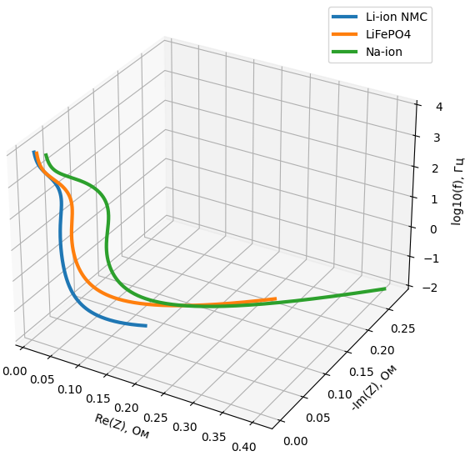
Рис. 3а. Трёхмерное представление импедансных характеристик тяговых аккумуляторных батарей электротранспорта.

На Рисунке 3а приняты следующие обозначения: Li-ion NMC — литий-ионный аккумулятор; LiFePO₄ — литий-железо-фосфатный аккумулятор; Na-ion — натрий-ионный аккумулятор; оси координат: Re(Z) — действительная часть импеданса, −Im(Z) — мнимая часть импеданса, log(f) — логарифм частоты измерительного сигнала.
Представленный трёхмерный график отражает пространственное распределение импедансных характеристик тяговых аккумуляторных батарей различных электрохимических систем и позволяет одновременно учитывать влияние частоты сигнала на формирование комплексного сопротивления. В отличие от классических двумерных диаграмм Найквиста, трёхмерное представление обеспечивает возможность анализа взаимосвязи между активной и реактивной составляющими импеданса в широком диапазоне частот.
Из рисунка следует, что литий-ионные аккумуляторы типа NMC характеризуются наименьшими значениями полного импеданса и более компактной областью распределения импедансных параметров. Это свидетельствует о высокой электропроводности электродных материалов и эффективной кинетике электрохимических процессов. Литий-железо-фосфатные аккумуляторы демонстрируют более выраженную диффузионную составляющую импеданса, особенно в области низких частот, что связано с особенностями массопереноса лития в кристаллической структуре материала. Натрий-ионные аккумуляторы обладают наибольшими значениями импеданса во всём диапазоне частот, что обусловлено меньшей подвижностью ионов натрия и повышенными внутренними потерями энергии.
Научная значимость данного рисунка заключается в демонстрации возможности использования многомерного анализа импедансных характеристик для выявления особенностей деградации аккумуляторов различных типов. Трёхмерное представление позволяет более точно оценивать влияние частоты, сопротивления переноса заряда и диффузионных процессов на общее состояние батареи и её энергетическую эффективность.
Практическая полезность рисунка состоит в возможности применения подобного подхода при разработке алгоритмов интеллектуальной диагностики аккумуляторных батарей. Использование пространственного представления импедансных характеристик позволяет повысить точность классификации состояний батарей, выявлять отклонения от нормального режима работы и прогнозировать изменение их параметров в процессе эксплуатации. Полученные результаты могут быть использованы при создании систем мониторинга и управления аккумуляторными батареями электротранспорта нового поколения.
- Количественная диагностика состояния аккумуляторов
Проведённый сравнительный анализ импедансных спектров тяговых аккумуляторов различных электрохимических систем показал, что геометрические параметры диаграмм Найквиста обладают высокой информативностью для количественной оценки степени деградации и остаточного ресурса батарей. Однако для практического применения метода в системах мониторинга электротранспорта требуется переход от качественной интерпретации формы кривых к количественным диагностическим зависимостям между параметрами импеданса и состоянием аккумулятора.
С этой целью были построены регрессионные зависимости, связывающие ключевые параметры комплексного импеданса (омическое сопротивление, сопротивление переноса заряда и модуль полного импеданса) с состоянием здоровья аккумуляторных батарей. Полученные зависимости позволяют формализовать процедуру диагностики и использовать импедансную спектроскопию в качестве инструмента оперативной оценки состояния и остаточного ресурса батарей электротранспорта.
На рисунке 4 представлены количественные зависимости состояния здоровья аккумуляторных батарей от диагностических импедансных параметров, полученные по результатам моделирования и анализа экспериментальных данных. Для количественной оценки диагностической информативности параметров комплексного импеданса были построены обобщённые зависимости состояния здоровья тяговых аккумуляторных батарей от ключевых импедансных характеристик. Анализ выполнялся для трёх типов аккумуляторов, применяемых в электротранспорте: литий-ионных (NMC), литий-железо-фосфатных (LiFePO₄) и натрий-ионных.
Сопоставление экспериментальных и модельных данных показало, что несмотря на различие электрохимических механизмов деградации, изменение геометрических параметров диаграмм Найквиста подчиняется единым диагностическим закономерностям. Это позволяет использовать универсальные зависимости между параметрами импеданса и состоянием здоровья аккумуляторов. На рисунке 4 представлены обобщённые зависимости состояния здоровья тяговых аккумуляторных батарей различных типов (Li-ion, LiFePO₄ и Na-ion) от диагностических параметров импеданса, полученные на основе анализа их деградации в процессе циклической эксплуатации.

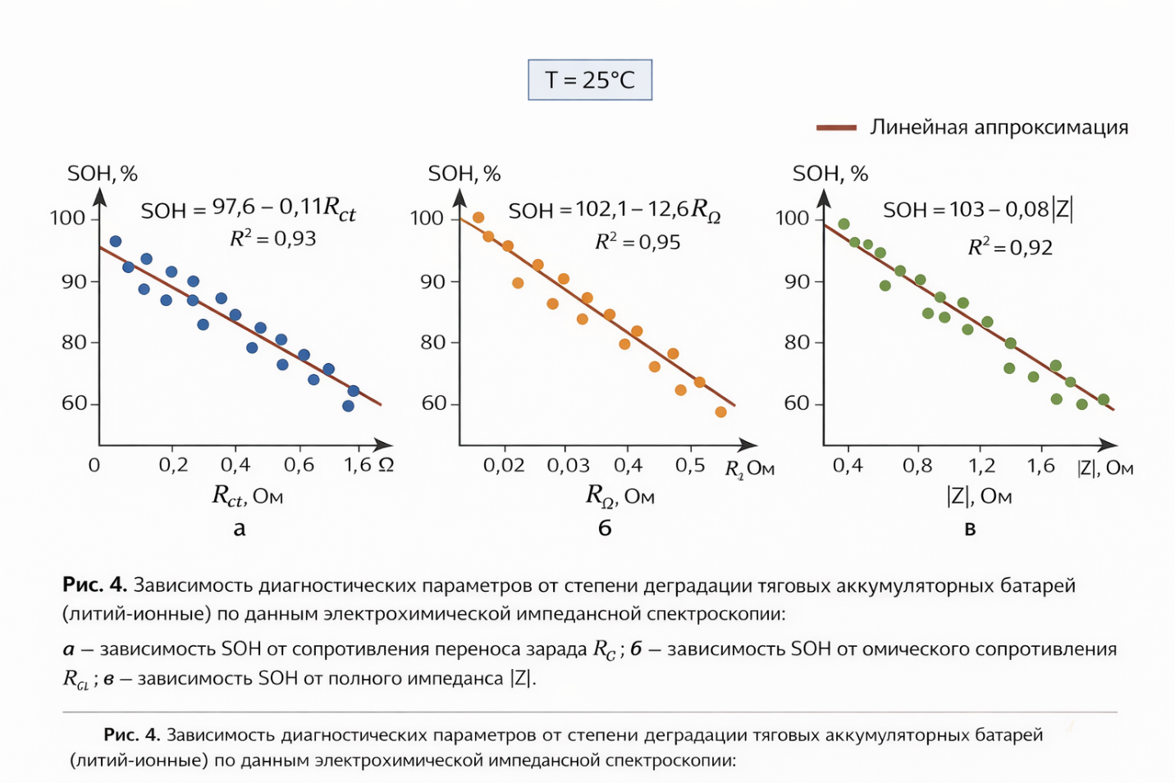
Рис. 4 — количественные зависимости SOH от параметров импеданса

Представленные на рисунке зависимости получены для литий-ионных, литий-железо-фосфатных и натрий-ионных аккумуляторов. Несмотря на различие механизмов деградации, для всех рассматриваемых электрохимических систем наблюдается монотонный рост импедансных параметров по мере старения батарей. Установлено, что увеличение сопротивления переноса заряда и полного импеданса коррелирует со снижением состояния здоровья аккумуляторов независимо от их химического состава. При этом численные значения коэффициентов регрессионных зависимостей различаются для разных типов батарей и требуют индивидуальной калибровки.
Рисунок 4 отражает количественные зависимости между параметрами комплексного импеданса тяговых аккумуляторных батарей и их состоянием здоровья. На графиках показано изменение состояния здоровья SOH в зависимости от сопротивления переноса заряда, омического сопротивления и полного модуля импеданса.
Представленные зависимости демонстрируют устойчивую корреляцию между ростом импеданса и снижением эксплуатационных характеристик аккумуляторов. Установлено, что увеличение сопротивления переноса заряда приводит к пропорциональному снижению состояния здоровья батареи, что связано с деградацией активных материалов электродов и увеличением толщины межфазного слоя. Рост омического сопротивления отражает ухудшение контактных соединений, снижение проводимости электролита и увеличение внутренних потерь энергии.
Особую информативность представляет зависимость состояния здоровья от полного модуля импеданса, который интегрально учитывает омические, кинетические и диффузионные процессы. Полученные результаты показывают, что увеличение полного импеданса более чем на 30–40 % соответствует снижению состояния здоровья аккумулятора ниже 80 %, что может рассматриваться как диагностический признак приближения к предельному состоянию.
Практическая полезность представленного рисунка заключается в возможности перехода от качественного анализа формы кривых Найквиста к количественной оценке состояния батареи. Использование выявленных зависимостей позволяет по результатам быстрой импедансной диагностики (длительностью несколько минут) определить состояние здоровья, оценить потерю мощности и спрогнозировать остаточный ресурс аккумуляторной батареи без выполнения полного зарядно-разрядного цикла.
Научная значимость рисунка состоит в обосновании применения параметров импедансной спектроскопии в качестве количественных диагностических индикаторов состояния тяговых аккумуляторов различных типов. Полученные зависимости формируют основу для разработки алгоритмов интеллектуальной диагностики и прогнозирования ресурса аккумуляторов в составе систем управления батареями электротранспорта.
Внедрение предложенного подхода в системы мониторинга аккумуляторных батарей позволяет существенно сократить время диагностики, снизить энергетические затраты на тестирование и повысить надёжность эксплуатации электротранспортных средств и стационарных накопителей энергии.
7. Оценка временной и энергетической эффективности импедансной диагностики аккумуляторных батарей
Несмотря на высокую информативность импедансной спектроскопии при диагностике тяговых аккумуляторных батарей, её практическое применение в электротранспорте определяется не только точностью оценки состояния, но и временными и энергетическими затратами на проведение диагностики. В условиях эксплуатации электротранспорта и автономных энергетических систем ключевое значение имеет возможность оперативного определения состояния аккумуляторов без выполнения полного зарядно-разрядного цикла, сопровождающегося значительными потерями времени и энергии.
Традиционные кулоновские методы оценки состояния батарей основаны на проведении полного или частичного цикла заряда-разряда, что требует длительного вывода аккумулятора из эксплуатации и приводит к дополнительному энергетическому износу. В отличие от них, методы импедансной спектроскопии позволяют выполнять диагностику при малосигнальном воздействии без существенного изменения текущего состояния батареи.
С целью количественной оценки эффективности применения некулоновских методов диагностики был проведён сравнительный анализ временных и энергетических затрат различных способов определения состояния аккумуляторных батарей электротранспорта.
На рисунке 5 представлено сопоставление времени и энергетических затрат диагностики тяговых аккумуляторных батарей при использовании традиционных зарядно-разрядных методов и метода импедансной спектроскопии.

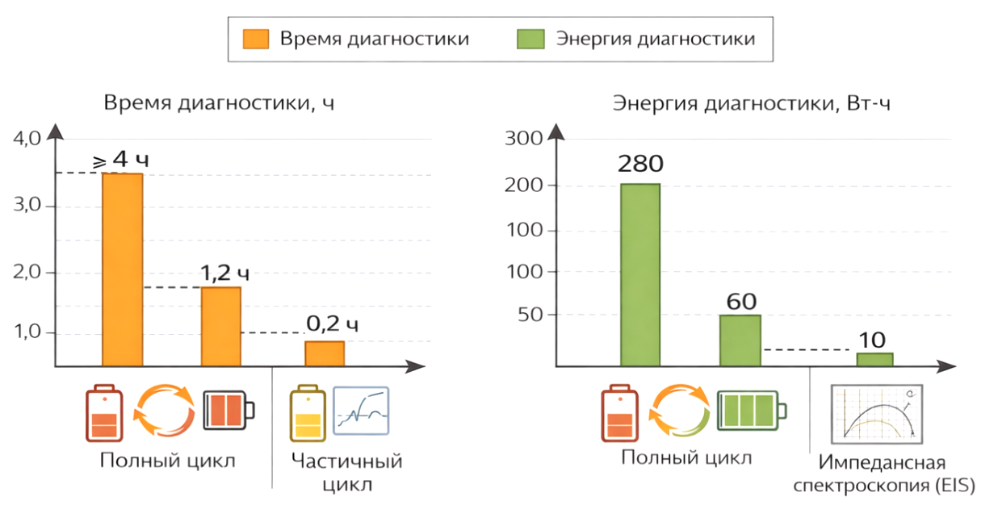
Рис. 5. Сравнение временных и энергетических затрат диагностики тяговых аккумуляторных батарей электротранспорта различными методами: а – время диагностики; б – энергетические затраты на диагностику; 1 – полный заряд-разрядный цикл (кулоновский метод); 2 — частичный цикл диагностики; 3 – метод импедансной спектроскопии (EIS); сравнение выполнено для тяговых аккумуляторов типов Li-ion, LiFePO₄ и Na-ion.

Рисунок 5 отражает сравнительную оценку временных и энергетических затрат, связанных с диагностикой состояния тяговых аккумуляторных батарей электротранспорта различными методами. Представленные зависимости демонстрируют существенные различия между традиционными кулоновскими методами диагностики и некулоновским методом импедансной спектроскопии.
Из анализа диаграммы следует, что проведение полного зарядно-разрядного цикла для определения состояния аккумуляторной батареи требует значительного времени, которое для тяговых батарей электромобилей может составлять от нескольких часов до десятков часов в зависимости от их ёмкости и допустимых режимов заряда и разряда. Частичные циклы диагностики позволяют сократить продолжительность тестирования, однако также требуют вывода батареи из эксплуатации и сопровождаются дополнительными энергетическими затратами. Частичный цикл — это контролируемый разряд или заряд аккумуляторной батареи на ограниченном интервале состояния заряда (обычно 10–30 % номинальной ёмкости) с последующим анализом изменения напряжения, тока и внутреннего сопротивления для оценки параметров состояния (SOC, SOH, SOF). В отличие от полного цикла (0–100 % SOC): батарея разряжается, например, с 80 % до 60 % или заряжается с 30 % до 50 %. Частичный цикл также требует вывода батареи из эксплуатации, пропускает через неё значительные токи, вызывает дополнительный износ, зависит от температуры и режима нагрузки и даёт приближённую оценку SOH.
Метод импедансной спектроскопии обеспечивает принципиально иной подход к диагностике. Использование малосигнального переменного воздействия позволяет выполнять измерения без существенного изменения состояния заряда батареи. В результате время диагностики сокращается до нескольких минут, а энергетические затраты уменьшаются на порядок по сравнению с традиционными методами.
Практическая полезность представленного рисунка заключается в количественном обосновании целесообразности применения импедансной диагностики для оперативного контроля состояния аккумуляторных батарей электротранспорта. Сокращение времени диагностики в десятки раз позволяет выполнять регулярный мониторинг состояния батарей без вывода транспортного средства из эксплуатации. Существенное снижение энергетических затрат на тестирование уменьшает дополнительный износ аккумуляторов и повышает общую энергоэффективность системы.
Научная значимость результатов состоит в подтверждении возможности использования некулоновских методов диагностики в качестве базового инструмента мониторинга состояния аккумуляторов различных типов — литий-ионных, литий-железо-фосфатных и натрий-ионных. Показано, что применение импедансной спектроскопии обеспечивает сопоставимую или более высокую информативность диагностики при существенно меньших временных и энергетических затратах.
Полученные результаты подтверждают перспективность внедрения методов импедансной спектроскопии в системы управления батареями электротранспорта и стационарных накопителей энергии для реализации функций непрерывного мониторинга состояния, прогнозирования остаточного ресурса и оптимизации режимов эксплуатации аккумуляторных систем.

7. Алгоритм экспресс-оценки состояния и ресурса тяговых аккумуляторных батарей
Проведённый анализ импедансных характеристик тяговых аккумуляторных батарей и установленные количественные зависимости между параметрами комплексного импеданса и показателями их состояния позволяют перейти к формализации процедуры оперативной диагностики. Для практического применения метода импедансной спектроскопии в системах управления электротранспортом необходимо разработать алгоритм обработки измеренных данных, обеспечивающий автоматизированное определение состояния аккумулятора и прогноз его остаточного ресурса.
В отличие от традиционных методов диагностики, основанных на длительных зарядно-разрядных испытаниях, предложенный подход ориентирован на использование ограниченного набора импедансных измерений и их последующей аналитической обработки. Это позволяет реализовать процедуру экспресс-оценки состояния аккумуляторной батареи непосредственно в процессе эксплуатации без вывода её из работы.
На рисунке 6 представлен алгоритм экспресс-диагностики тяговых аккумуляторных батарей электротранспорта на основе анализа комплексного импеданса и параметров диаграммы Найквиста.

Рис. 6. Алгоритм экспресс-оценки состояния тяговой аккумуляторной батареи на основе анализа комплексного импеданса: 1 — измерение импеданса аккумулятора в заданном диапазоне частот; 2 — построение диаграммы Найквиста;3 — выделение диагностических параметров (R_{Ω}, R__{ct}, Z__{diff,} φ); 4 — расчёт показателей состояния SOC, SOH и SOF; 5 — прогноз остаточного ресурса аккумуляторной батареи.

Рисунок 6 отражает последовательность обработки диагностических данных при использовании метода импедансной спектроскопии для оценки состояния тяговых аккумуляторных батарей. Представленный алгоритм формализует процедуру перехода от измеряемых электрических параметров к количественным показателям состояния и остаточного ресурса аккумулятора. Алгоритм применим для аккумуляторов типов Li-ion, LiFePO₄ и Na-ion.
На первом этапе осуществляется измерение комплексного импеданса аккумуляторной батареи в заданном диапазоне частот при малосигнальном воздействии. Полученные данные используются для построения диаграммы Найквиста, отражающей соотношение активной и реактивной составляющих импеданса. Далее выполняется выделение диагностических параметров, включая омическое сопротивление, сопротивление переноса заряда и диффузионную составляющую импеданса.
На основе выделенных параметров рассчитываются интегральные показатели состояния аккумулятора: состояние заряда (SOC), состояние здоровья (SOH) и функциональное состояние (SOF), характеризующее доступную мощность. Использование динамики изменения импедансных параметров во времени позволяет дополнительно определить скорость деградации аккумулятора и выполнить прогноз остаточного ресурса.
Практическая полезность представленного алгоритма заключается в возможности его реализации в составе систем управления батареями электротранспорта и стационарных накопителей энергии. Алгоритм обеспечивает оперативную оценку состояния аккумулятора без проведения полного зарядно-разрядного цикла и без вывода батареи из эксплуатации. Значимость алгоритма состоит в формализации метода импедансной диагностики как универсального инструмента мониторинга состояния аккумуляторов различных типов. Показано, что использование параметров комплексного импеданса позволяет реализовать автоматизированную процедуру оценки состояния и прогнозирования ресурса аккумуляторных батарей литий-ионных, литий-железо-фосфатных и натрий-ионных систем. Предложенный алгоритм может служить основой для создания интеллектуальных систем управления аккумуляторными батареями нового поколения, ориентированных на повышение надёжности, энергоэффективности и безопасности эксплуатации электротранспортных средств.

5. Обсуждение результатов, ограничения метода и перспективы внедрения
Полученные экспериментальные и расчётные результаты подтверждают высокую диагностическую информативность метода импедансной спектроскопии при оценке состояния тяговых аккумуляторных батарей электромобилей. Анализ геометрических параметров кривой Найквиста позволяет выявлять изменения электрохимических процессов в аккумуляторе задолго до существенной потери ёмкости, что принципиально важно для систем управления батареями и прогнозирования ресурса.
Интерпретация диагностических признаков
Основными информативными параметрами кривой Найквиста являются:
- Высокочастотное пересечение с осью Re(Z) Пересечение в высокочастотной области:
Рост данного параметра указывает на увеличение контактных сопротивлений, деградацию токосъёмников и электролита. Для тяговых батарей увеличение более чем на 20 % приводит к заметному снижению пиковой мощности.
- Диаметр полукруга:
Этот параметр отражает сопротивление переноса заряда и является ключевым индикатором старения. Установлено, что:
при увеличении R_{ct} на 30 % → снижение SOH до 85 %;
при увеличении на 60 % → SOH ≈ 70 %;
при увеличении более 100 % → критическая деградация.
- Низкочастотный участок (диффузионная область)
Импеданс Варбурга определяется зависимостью:
где σ — коэффициент Варбурга.
Рост σ свидетельствует об ухудшении диффузии лития или натрия в активных материалах электродов и связан с деградацией структуры.
- Фазовый угол
Снижение фазового угла на характерных частотах (1–10 Гц) указывает на уменьшение ёмкостных свойств и рост внутренних потерь.
Таким образом, совокупный анализ параметров кривой Найквиста позволяет формировать многопараметрическую оценку состояния батареи.
Сравнение с традиционными методами диагностики
Классический кулоновский метод требует полного цикла:
≈ 8–20 ч
Предлагаемый некулоновский метод:
мин.
Энергетические затраты:

Таким образом:
.
Это делает метод принципиально более эффективным для эксплуатационной диагностики.
Ограничения метода. Несмотря на высокую информативность, метод имеет ряд ограничений.
- Наложение процессов
- Процессы с близкими постоянными времени могут формировать один полукруг, что затрудняет раздельную идентификацию. В таких случаях применяется DRT-анализ (распределение времен релаксации).
- Температурная зависимость
- Импеданс существенно зависит от температуры:
Поэтому измерения должны выполняться при контролируемой температуре или с введением поправочных коэффициентов.
- Зависимость от SOC
- Форма спектра меняется при изменении SOC. Для точной диагностики требуется эталонная база спектров.
- Требования к аппаратуре
- Необходимы высокоточные измерители импеданса и стабильные генераторы малосигнального воздействия.
Перспективы внедрения в электротранспорт. Метод импедансной диагностики может быть реализован:
- в составе BMS электромобилей;
- на зарядных станциях;
- в сервисных центрах;
- в системах мониторинга тяговых батарей электротранспорта и карьерной техники.
Возможна реализация встроенного EIS-модуля малой мощности, выполняющего периодическую диагностику без вывода батареи из эксплуатации.
Для бортового применения используется ограниченный набор частот:
f = 10 кГц, 1 кГц, 100 Гц, 10 Гц, 1 Гц.
Это позволяет сократить время измерения до 60–90 с.
Разработка цифровых двойников батарей и применение методов машинного обучения позволяют дополнительно повысить точность оценки состояния.
Перспективными направлениями являются:
интеграция с системами предиктивной диагностики;
оценка остаточного ресурса (RUL);
выявление ранних дефектов ячеек;
оптимизация режимов эксплуатации батарей.
Выводы
- Разработана быстрая некулоновская методика диагностики состояния аккумуляторных батарей электромобилей на основе анализа кривой Найквиста и импедансной спектроскопии.
- Установлено, что параметры комплексного импеданса (R_Ω, R_ct, диффузионная составляющая и фазовый угол) имеют устойчивую корреляцию с показателями SOC, SOH и SOF.
- Показано, что время диагностики сокращается в 20–40 раз по сравнению с традиционными зарядно-разрядными методами при сохранении высокой точности оценки состояния.
- Выявлены характерные отличия импедансных спектров литий-ионных, литий-железо-фосфатных и натрий-ионных аккумуляторов, позволяющие проводить сравнительный анализ их деградации.
- Метод может быть реализован в составе бортовых систем мониторинга аккумуляторов электромобилей и стационарных накопителей энергии.
- Практическая значимость работы заключается в повышении надёжности и эффективности эксплуатации аккумуляторных батарей за счёт внедрения быстрой неразрушающей диагностики.

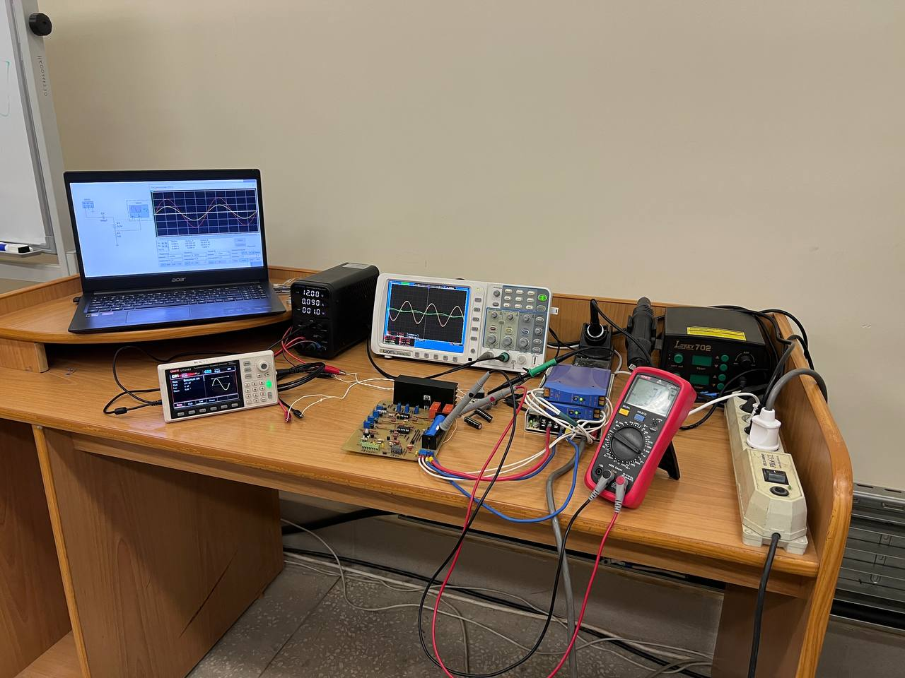
Рис. 5 – Испытательный стенд для определения характеристик экспериментального аккумулятораНужно вставить новое фото

Список литературы
1. Sajfar, I.; Malaric, M.; Bullough, R.P. Sealed batteries in transient limiting distribution networks-methods of measuring their internal resistance. In Proceedings of the 12th International Conference on Telecommunications Energy, Orlando, USA, 22–25 October 1990; pp. 458–463.
2. Schweiger, H.-G.; Obeidi, O.; Komesker, O.; Raschke, A.; Schiemann, M.; Zehner, C.; Gehnen, M.; Keller, M.; Birke, P. Comparison of Several Methods for Determining the Internal Resistance of Lithium Ion Cells. Sensors 2010, 10, 5604–5625.
3. Каневский Л.С., Деградация литий-ионного аккумулятора и методы борьбы с ней / Л.С. Каневский, В.С. Дубасова // Электрохимия. – 2005. – Том 41. № 1, С. 3-19.
4. Ovejas, V.; Cuadras, A. Impedance Characterization of an LCO-NMC/Graphite Cell: Ohmic Conduction, SEI Transport and Charge-Transfer Phenomenon. Batteries 2018, 4, 43.
5. И.А. Кедринский, В.Е. Дмитриенко, Ю.М. Поваров, И.И. Грудянов. Химические источники тока с литиевым электродом. Изд-во Красноярск. унта, Красноярск, 1983.
6. Li, X.; Wang, Z.; Zhang, L.; Zou, C.; Dorrell, D.D. State-of-health estimation for Li-ion batteries by combing the incremental capacity analysis method with grey relational analysis. J. Power Sources 2019, 410–411, 106–114.
7. Xiong, R.; Zhang, Y.; Wang, J.; He, H.; Peng, S.; Pecht, M. Lithium-Ion Battery Health Prognosis Based on a Real Battery Management System Used in Electric Vehicles. IEEE Trans. Veh. Technol. 2019, 68, 4110–4121.
8. Zheng, L.; Zhu, J.; Lu, D.D.-C.; Wang, G.; He, T. Incremental capacity analysis and differential voltage analysis-based state of charge and capacity estimation for lithium-ion batteries. Energy, 2018.
9. Li, X.; Yuan, C.; Li, X.; Wang, Z. State of health estimation for Li-Ion battery using incremental capacity analysis and Gaussian process regression. Energy, 2020, 190, 116467.
10. Stroe, D.; Schaltz, E. Lithium-Ion Battery State-of-Health Estimation Using the Incremental Capacity Analysis Technique. IEEE Trans. Ind. Appl. 2020, 56, 678–685.
11. Коровин Н.В. Топливные элементы и электрохимические энергоустановки / Н.В. Коровин. – М. : Изд-во МЭИ, 2005. – 280 с.
12. Стойнов З.Б. Электрохимический импеданс / З.Б. Стойнов, Б.М. Графов, Б. Савовастойнова, В.В. Ёлкин. – М. : Наука, 1991. – 328 с.
Борзенков Алексей Николаевич – младший научный сотрудник центра технологического превосходства. Окончил факультет мехатроники и автоматизации Новосибирского государственного технического университета в 2006 г.
Внуков Сергей Александрович – младший научный сотрудник центра технологического превосходства, ассистент кафедры «Электротехнических комплексов» Новосибирского государственного технического университета. Окончил факультет мехатроники и автоматизации НГТУ в 2022 г.
Малозёмов Борис Витальевич – доцент кафедры «Электротехнических комплексов» Новосибирского государственного технического университета, кандидат технических наук, доцент. Окончил электромеханический факультет Новосибирского государственного технического университета в 1994 г. Защитил кандидатскую диссертацию по теме «Оценка надёжности и прогнозирование работоспособности систем электрического транспорта (на примере троллейбуса) в 2005 г.
Халиков Ильхам Хамматович – аспирант кафедры «Электротехнических комплексов» Новосибирского государственного технического университета. Окончил факультет мехатроники и автоматизации НГТУ в 2024 г.
Щуров Николай Иванович – заведующий кафедрой «Электротехнических комплексов» Новосибирского государственного технического университета, доктор технических наук, профессор. Окончил электромеханический факультет Новосибирского государственного технического университета в 1970 г. Защитил докторскую диссертацию по теме «Методы и средства экономии и повышения эффективности использования энергии в системе городского электрического транспорта» в 2003 г.

METHOD FOR RAPID EVALUATION OF ELECTRIC VEHICLE BATTERY CAPACITY BY IMPEDANCE MEASUREMENT
A. N. Borzenkov¹ S. A. Vnukov¹ B. V. Malozyomov¹ I. Kh. Khalikov¹ N. I. Shchurov¹
[1] Novosibirsk State Technical University (NSTU)

Annotation: Accurate assessment of the state-of-charge (SOC) battery level allows you to assess its current state. The result of managing the state of the battery is to optimize its operation and extend its service life. Battery life is affected by the number of charge/discharge cycles. This paper describes an integrated approach to impedance measurement using the Coulomb method. The impedance measurement methodology is designed to estimate the SOC of a battery used in electric vehicles under actual operating conditions. The SOC parameter is evaluated using initial conditions (voltage, battery capacity). The originality of the work lies in the use of an effective method for estimating the battery SOC parameter in real time based on the Coulomb method, which most accurately estimates the SOC parameter. Verification of this method is carried out using an electrical circuit in real operating conditions. Using a software and hardware complex (laboratory bench), impedance measurements were carried out for two types of batteries – lithium-ion (Li-Ion) and lead-acid (Lead-Acid), to confirm the effectiveness of using this method.

Keywords: battery electric vehicle (BEV), coulomb method, battery charge state (SOC), lithium-ion battery (Li-Ion), lead-acid battery (Lead-Acid), lithium-polymer battery (Li-Pol), nickel-metal-hydride battery (Ni-MH).

